**Міністерство освіти і науки України**

**Національний університет “Львівська політехніка”**

**Інститут комп’ютерних наук та інформаційних технологій**

**Кафедра програмного забезпечення**



**Звіт**

Про виконання лабораторної роботи №6

З дисципліни Вступ до Інженерії Програмного Забезпечення

**На тему:**

“ Формування діаграми послідовностей”

**Лектор:**

доц. каф. ПЗ

Левус Є.В.

**Виконав:**

ст. гр. ПЗ-18

Юшкевич А.І.

**Прийняв:**

асис. каф. ПЗ

Вишневський О.К.

« ___ » ___ 2023 р.

∑ = ____________

Львів – 2023

**Тема:** Формування діаграми послідовностей.

**Мета:** Навчитися використовувати діаграму послідовностей як інструмент

моделювання поведінки програмної системи.

**Теоретичні відомості**

1. Придумайте приклад застосування блока opt по відношенню до системи ВНС.

При перегляді результатів тестування, якщо ще є спроби, відобразити

кнопку “Спробувати знову”.

1. Поясність різницю між синхронними та асинхронними повідомленнями.

Синхронні повідомлення надсилаються послідовно і вимагають

авершення попереднього запиту. Асинхронні можуть надсилатися

без очікування завершення попереднього запиту.

1. Як на діаграмі послідовностей зображують створення об'єкта?

Позначаються стереотипом “create”.

**Завдання**

Побудувати діаграму послідовностей для предметної області, заданої індивідуальним варіантом. Діаграма послідовностей має відповідати таким вимогам:

* 1. Вона має деталізувати один з прецедентів, описаних в попередній лабораторній роботі на побудову діаграми прецедентів.
  2. Розроблена діаграма послідовностей має бути реалістичною і добре узгоджуватися з життєвим досвідом пересічної людини.
  3. На діаграмі послідовностей має бути щонайменше три об'єкти.
  4. На діаграмі послідовностей має бути застосовано альтернативні сценарії.
  5. На діаграмі послідовностей має бути використано щонайменше два типи повідомлень

**Діаграма послідовностей для банкової транзакції**

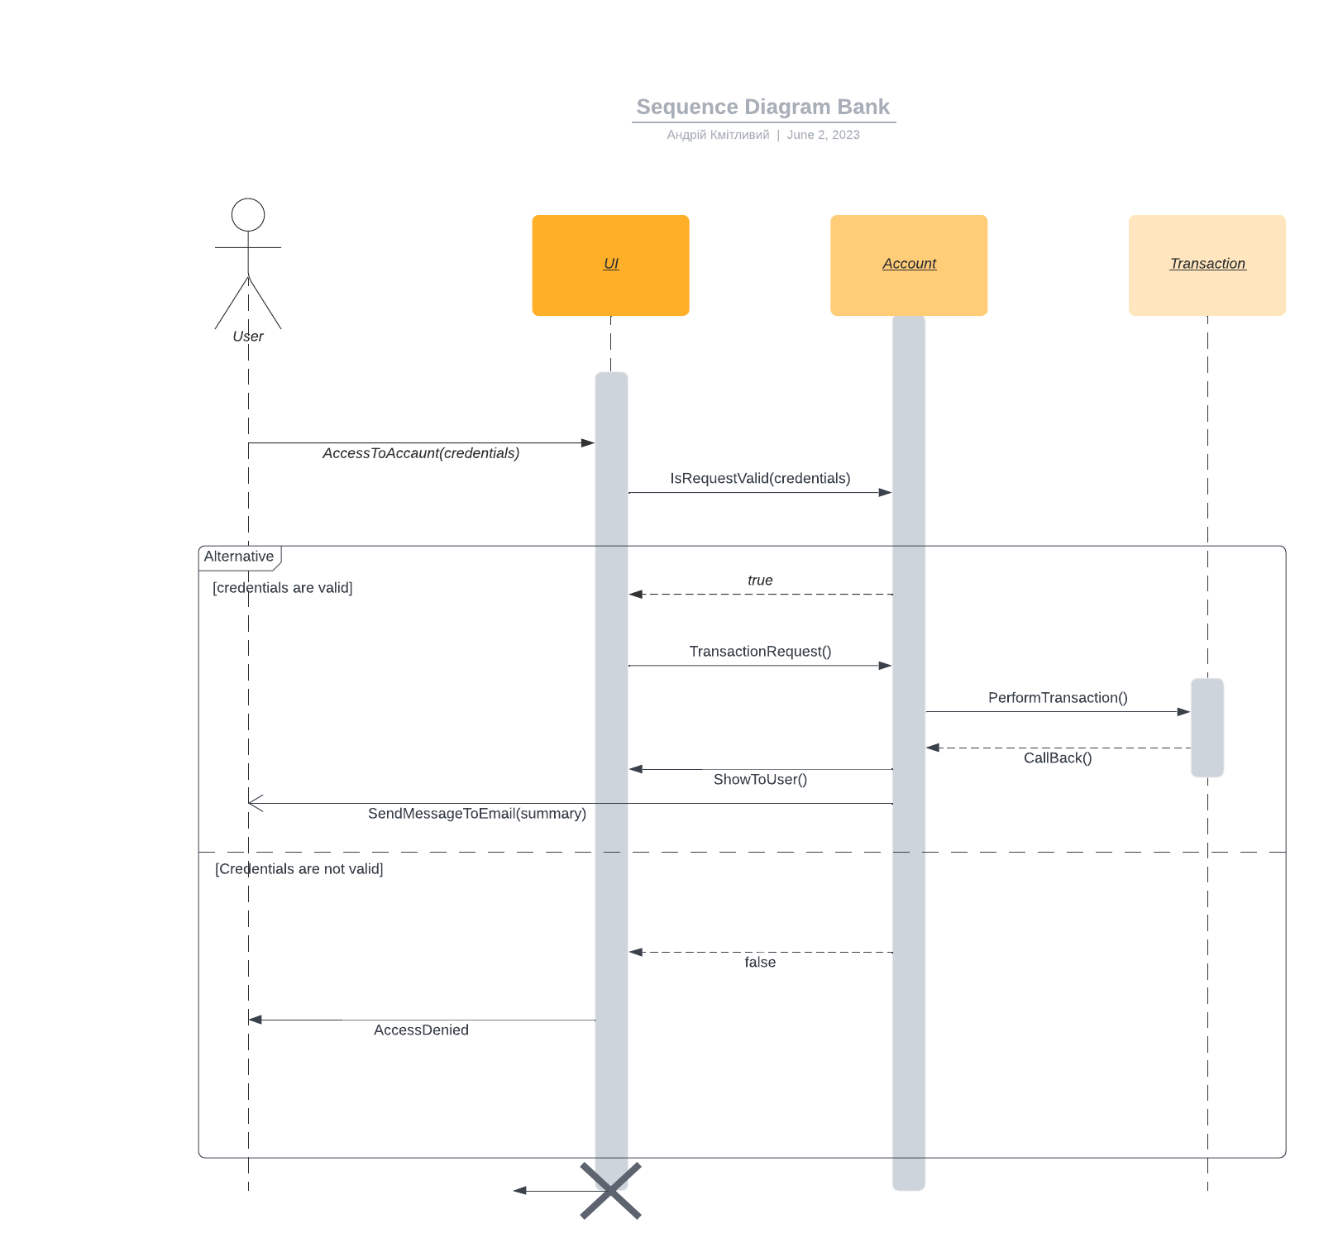

**Висновок:** На цій лабораторній роботі я навчився використовувати діаграму послідовностей як інструмент моделювання поведінки програмної системи.